职业卫生检测技术服务信息公开表
用人单位  名称 | 威海成信木工机械有限公司
地理位置 | 威海市临港区蕳山镇李俚路西首路南
联系人 | 张凯明
调查专业  技术人员名单 | 匡刚、盖广波 | 调查时间 | 2024.02.29 | 陪同人 | 张凯明
采样专业  技术人员名单 | 匡刚、盖广波 | 采样时间 | 2024.03.01 | 陪同人 | 张凯明
检测专业  技术人员名单 | 孙颖、常鑫钰、郭秀丽、田立茹、李笑笑、包红艳 |  | 检测时间 | 2024.03.01-2024.03.07
影像资料  （调查影像资料及采样影像资料） | 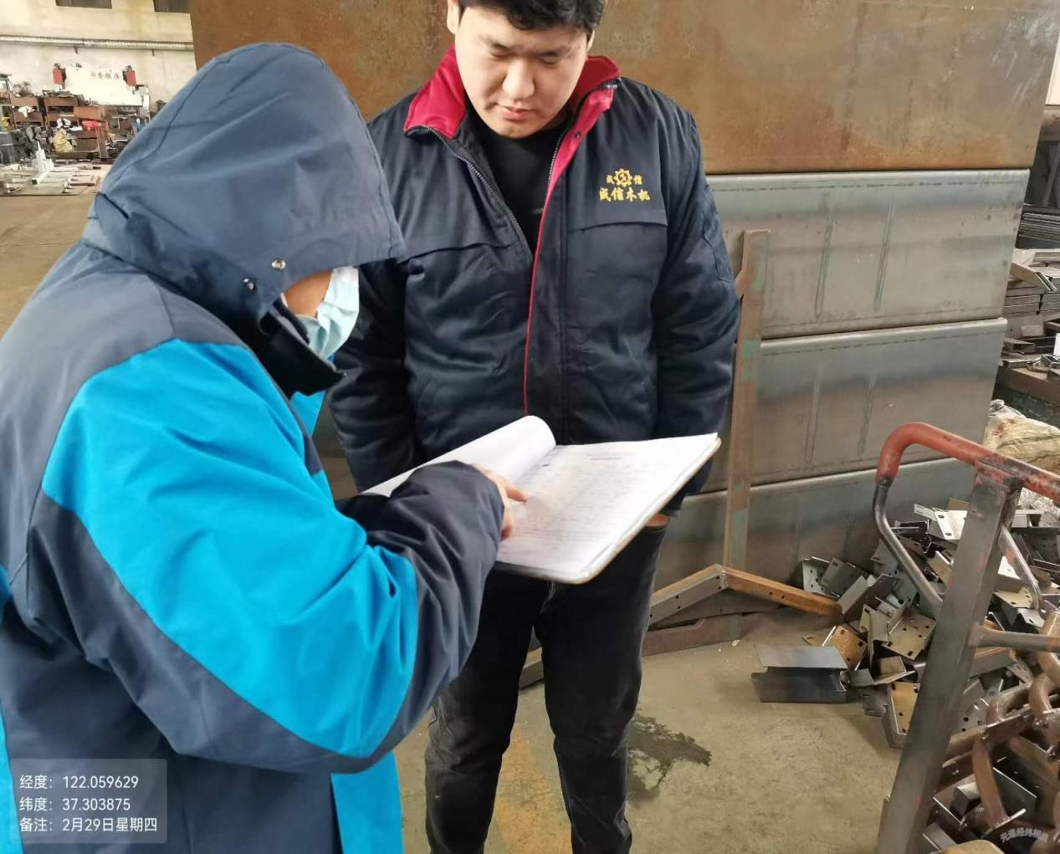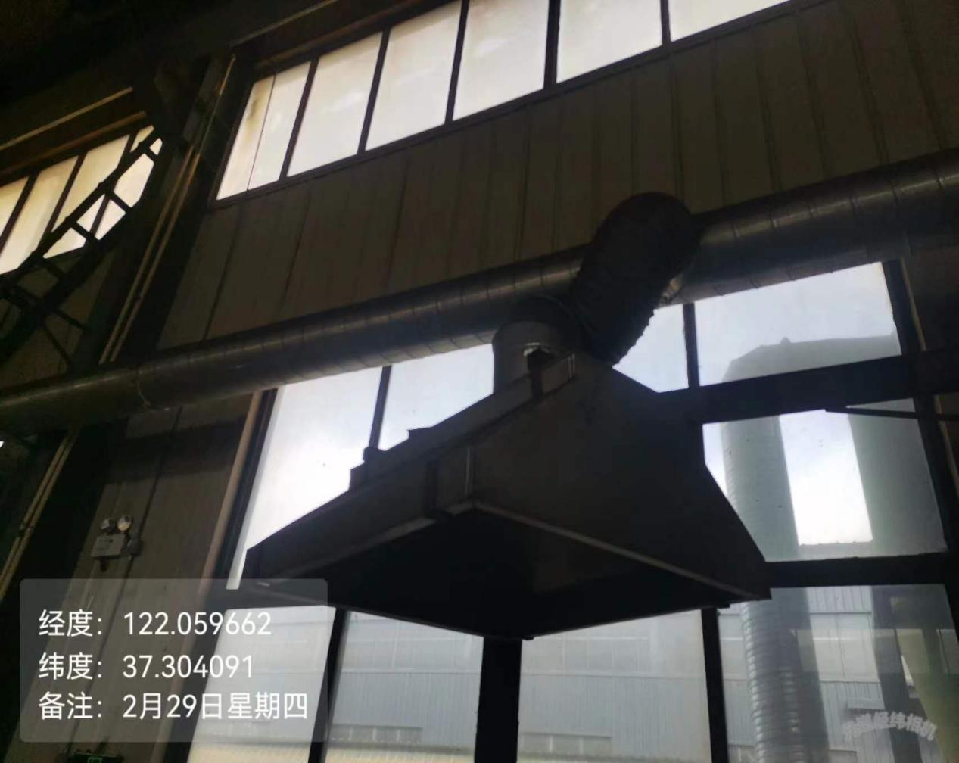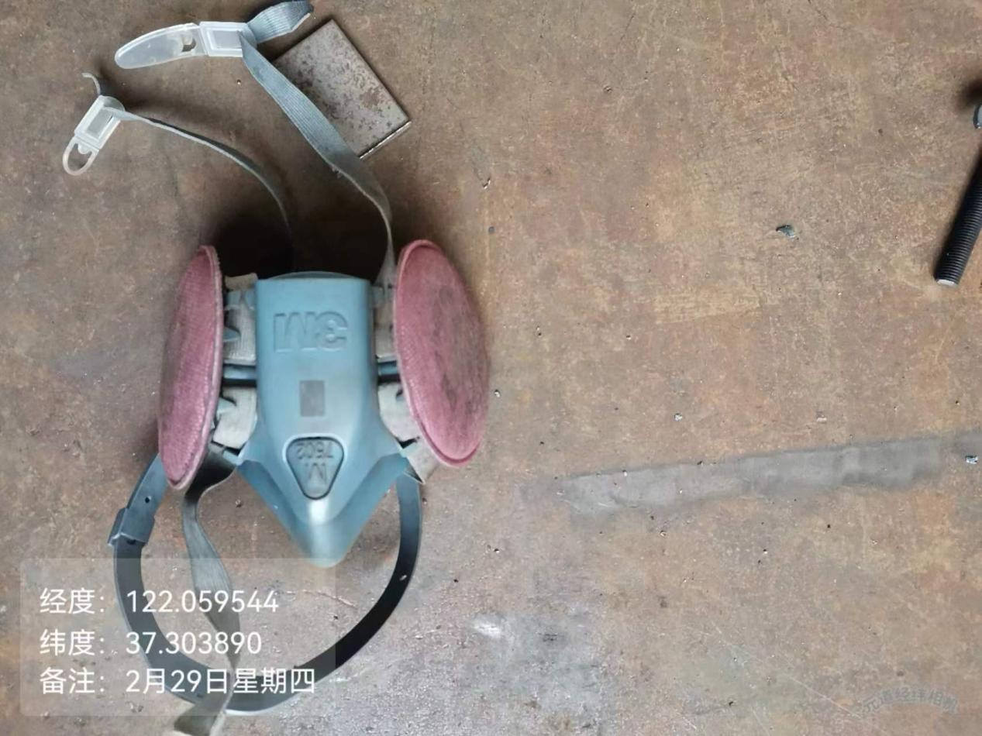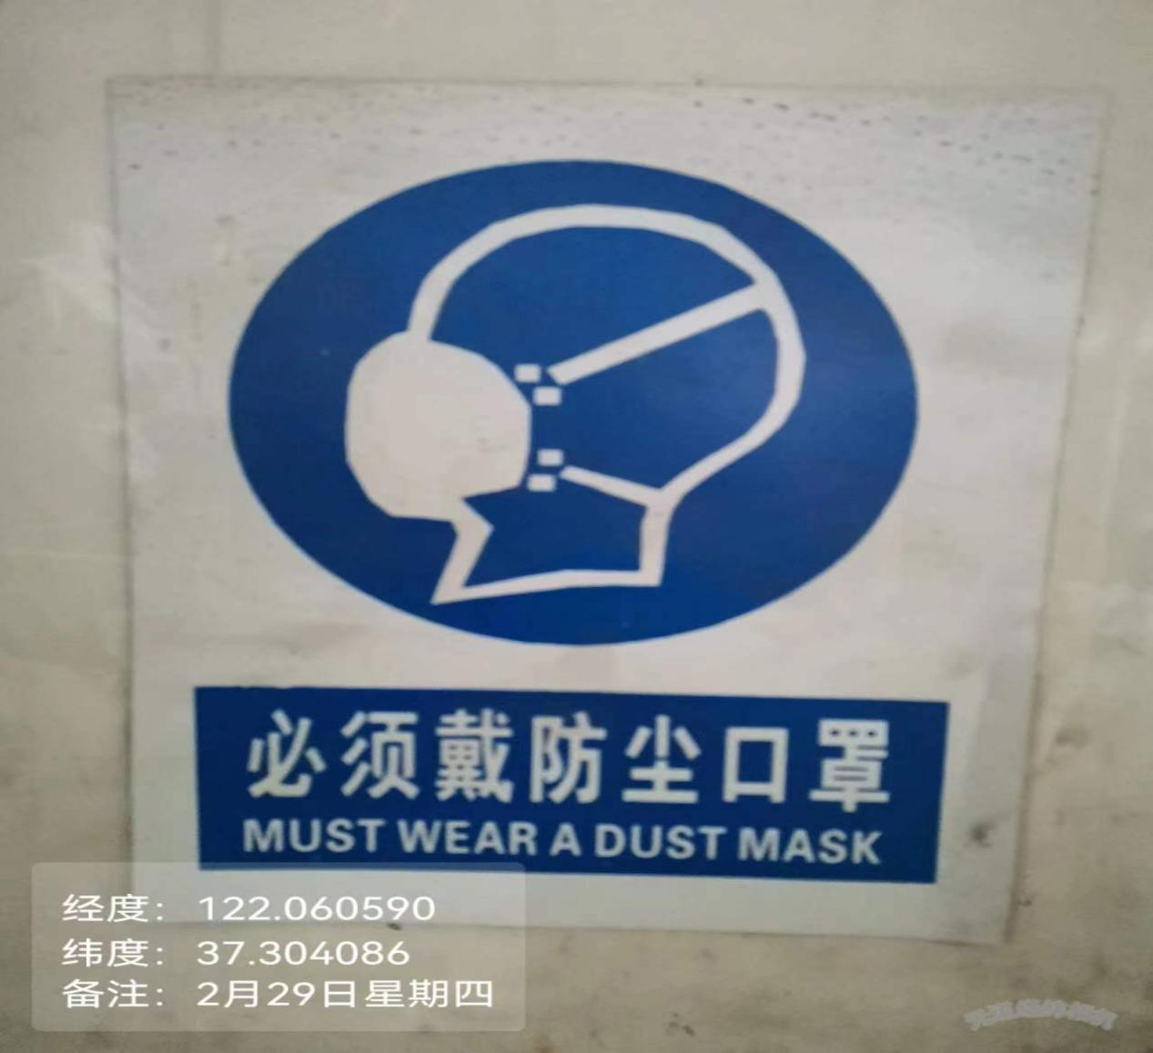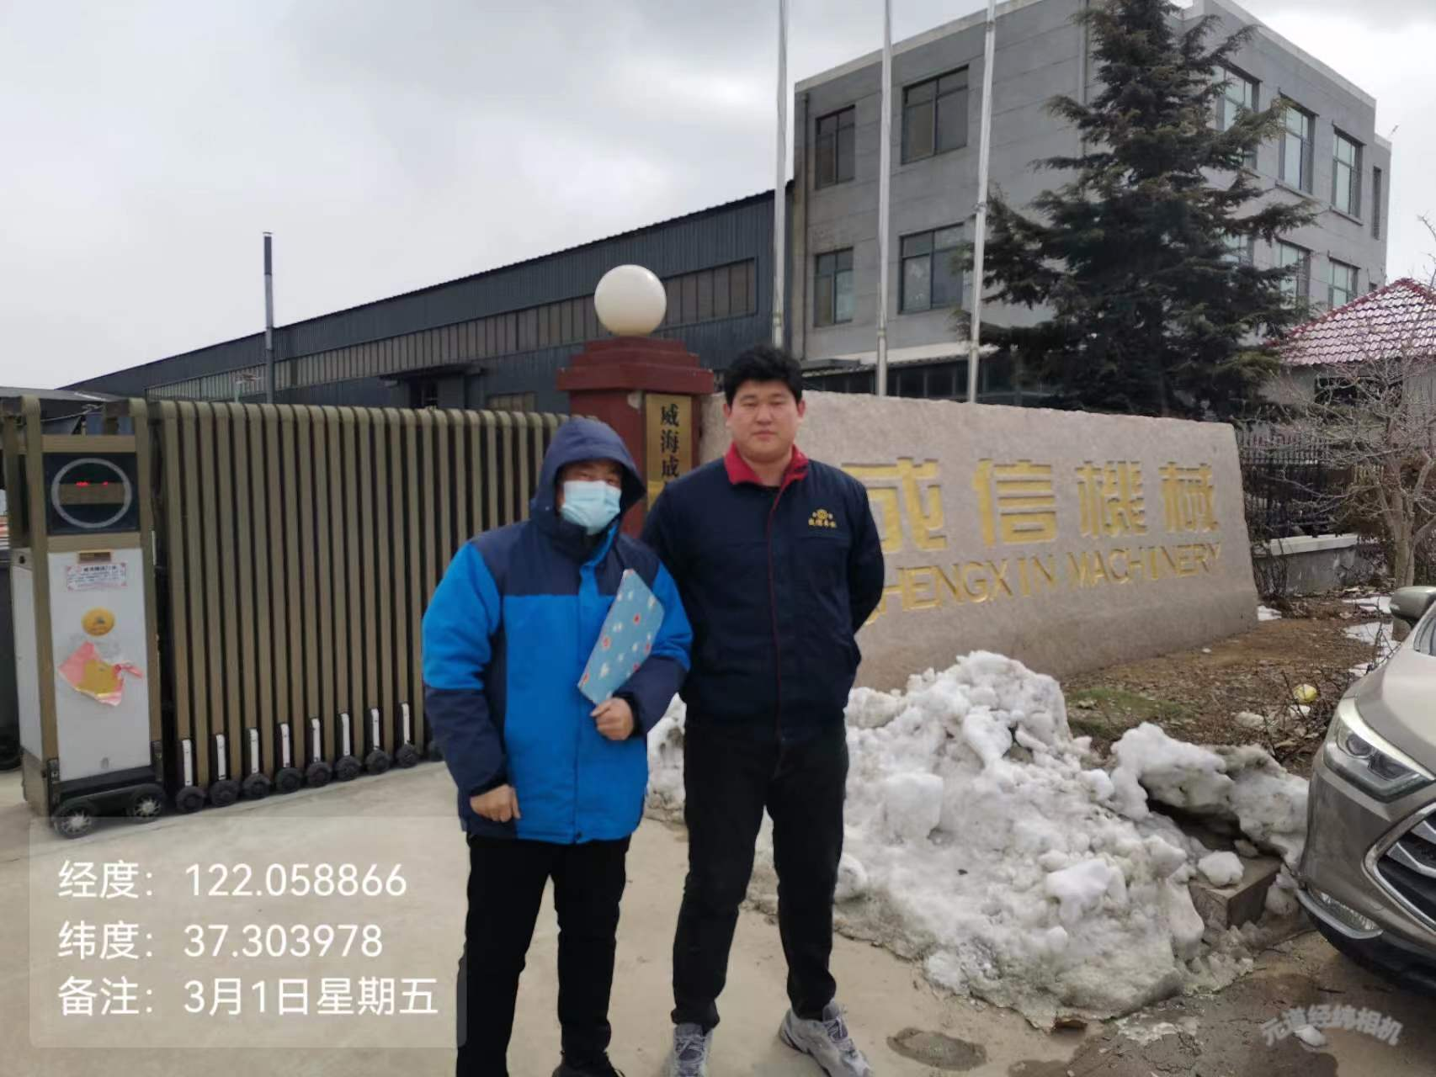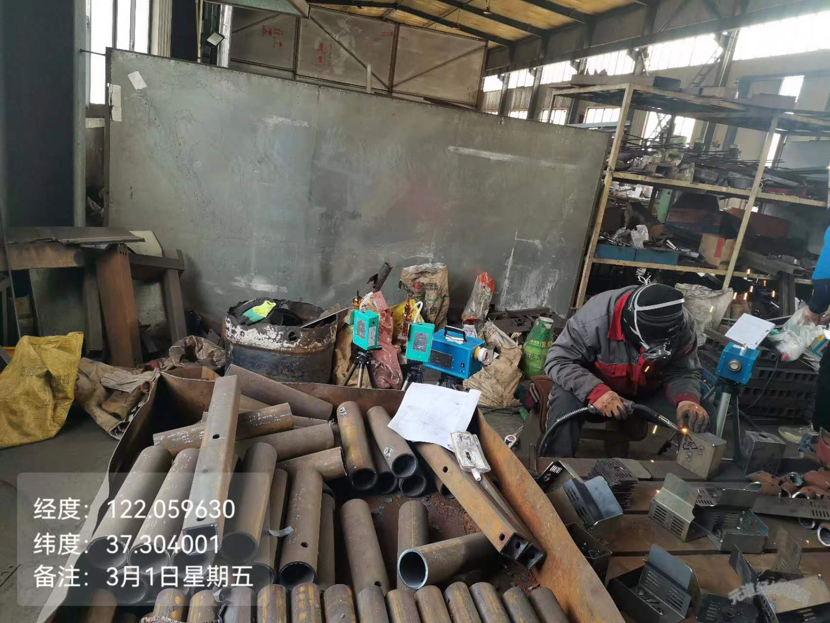
公示日期：2024.04.15

